4通道自动记录压力测试装置
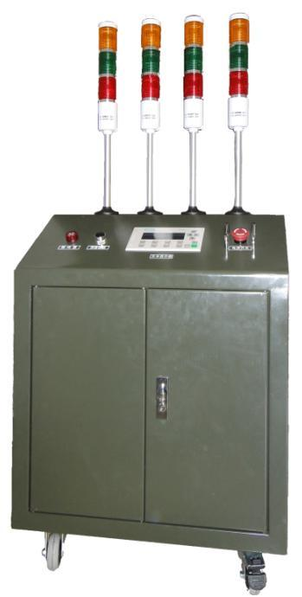
产品简介

在空调机组、翅片换热器的生产过程中，需要对产品密封性、耐压性能进行检验。一般为人工读取精密压力表的读数，记录开始保压压力和保压时间到达后的压力，通过比较、计算压力差，判定产品耐压性能是否符合工艺要求。
本“4通道自动记录压力测试装置”，适用于以氦气、氮气为测试介质的耐压、保压测试，以及真空保压测试。
本装置应用于制冷、空调及其他需要进行充气试压，以及真空试漏的生产车间，会大大提高生产效率，提高产品过程检验的科学性，同时还节约了人力成本。

产品特点

● 取代人工读数，傻瓜式操作。默认1、2通道为耐压测试，3、4通道为真空测试。允许更换不同量程的传感器，需要在数字面板上修改对应通道的量程数据。

● 通过数字面板修改压力设定值、保压时间。

● 本装置具有测量数据双点修正功能，可保证测量数据的准确性。

● 在压力测试过程中，即使没有任何泄漏，压力也会随温度而变化。本装置通过辅助温度测点对压力按照理想气体方程进行换算，使读到的压力数据与开始测试时的温度状态相同。让耐压性能测试结果更加科学可靠。

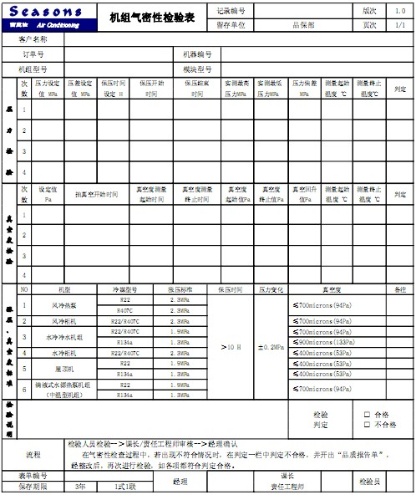
● 本装置赠历史记录读取软件，可以将PLC中记录的历史数据通过以太网读入PC中，并自动生成报表打印成PDF格式电子文档。
在报表记录环节，采集软件可以把设备检验信息以报表格式保存。
报表记录有以下两种方式：
查找产品编号法：根据输入产品记录编号（设备检验时，文本显示器输入），选择使用的通道，程序会自动地查找符合的信息并弹出对话框告知是否填入报表，当该通道查找完成，系统会提示进入同类型的其他通道查找。
查找记录组号法：如果知道使用记录组号，输入通道记录组号，选择使用的通道，对应记录组数据将被填入报表中。
记录完毕后，用户可以根据自己的需要对其进行保存或清除。
对于已保存的报表，可以进行预览、PDF打印、删除、批量处理（事先应做好备份），还可以通过快捷键方式拷贝至Excel报表做其他处理。

● 本装置最多可以同时进行4台样品的压力测试，分别设定测试参数。4个测试通道可以互不干扰地独立工作。自动存储测试结果，每个通道最多存储20次测试数据。除在数字面板可以监控其测试状态外，还配备三色状态指示灯，指示样品测试状态，实现无人值守测试。

● 本装置特别设计了短暂停电可恢复测试功能，在进行测试过程中，允许将电源暂时关闭（为了计时准确，建议断电不要超过一分钟）。

